**Тақырыбы:** «Ата заңым - ардағым» кітап көрмесі

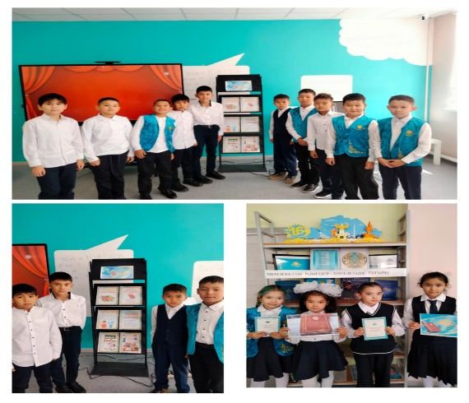

**Күні:** 02.09.2024 ж.

**Іс-шара:** “Оқуға құштар мектеп” жобасы аясында мектеп кітапханасында “Ата Заңым - ардағым” атты кітап көрмесі ұйымдастырылды. Көрмеде еліміздің Ата Заңы – Конституцияға байланысты деректер ұсынылды.  
Конституция – мемлекетіміздің құндылықтары мен биік мәртебесін көрсететін маңызды құжат.

**Мақсаты:** Еліміздің басты құндылықтарының бірі- Конституциямызды құрметтеуге шақыру

<https://www.instagram.com/reel/C_aJ5zgO4ZY/?igsh=MWc0MTgyYXJjaWthMg>==

**Тақырыбы:** «Тіл - достық кілті» кітап көрмесі

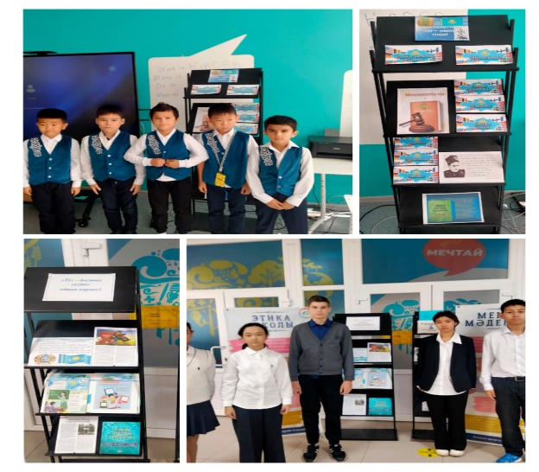

**Күні:** 05.09.2024 ж.

**Іс-шара:** Қазақстан халқы тілдері күні — 5 қыркүйекте атап өтілетін мемлекеттік мереке. Осы орайда мектеп кітапханасында "Тіл - достық кілті" тақырыбында кітап көрмесі ұйымдастырылды. Оқушылар үзіліс уақытында көрмеден Қазақстан халықтарының тілдері туралы қызықты мәліметтермен танысты.  
**Мақсаты:** Оқушылардың достығын жалғастыру, оқуға қызығушылығын арттыру.

<https://www.instagram.com/reel/C_sjqKuCLvI/?igsh=MTk3cGppNXk3ZzBxdw>==

**Тақырыбы:** «Ахмет – ұлт ұстазы» кітап көрмесі

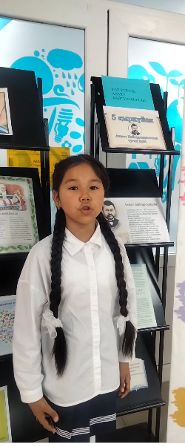

**Күні:** 05.09.2024 ж.

**Іс-шара:** Тіл жанашыры, рефоматор, ұлт ұстазы А.Байтұрсынұлының 5 қыркүйек туылған күні құрметіне «Ахмет-ұлт ұстазы» кітап көрмесі ұйымдастырылып, оқушылар А.Байтұрсыновтың өлеңдерін мәнерлеп оқыды.

**Мақсаты:** Оқушылардың достығын жалғастыру, оқуға қызығушылығын арттыру.

<https://www.instagram.com/reel/C_vAibWCuck/?igsh=MWR0ZjQzNGswM3g0Mw>==

<https://www.instagram.com/reel/C_vAULCwsc/?igsh=MW90cmZndW5senN3OQ>==

**Тақырыбы:** «Отбасы - бақыт мекені» кітап көрмесі

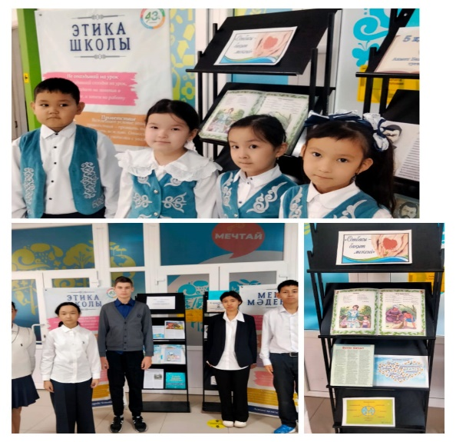

**Күні:** 09.09.2024 ж.

**Іс-шара:** 8-қыркүйек Отбасы күніне орай мектеп кітапханасында "Отбасы - бақыт мекені" тақырыбында кітап көрмесі ұйымдастырылды.Оқушылар үзіліс уақытында көрмедегі ата,әжелері, ата-анасы,бауырлары туралы қызықты өлеңдер мен әңгімелерді оқыды.  
**Мақсаты:** Отбасы құндылығын дәріптеу, оқуға қызығушылығын арттыру.

[**https://www.instagram.com/reel/C_sisOECs2B/?igsh=amI5b3cwYnRnMGJ0**](https://www.instagram.com/reel/C_sisOECs2B/?igsh=amI5b3cwYnRnMGJ0)

**Тақырыбы:** «Мен оқыған кітап» жобасы

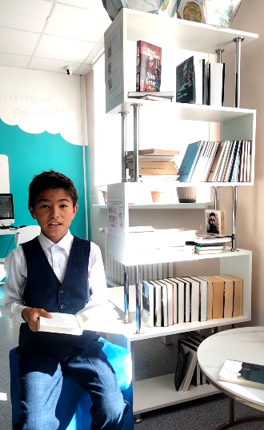

**Күні:** Қыркүйек айы 2024 ж.

**Іс-шара: «**Мен оқыған кітап» жобасында оқушылар өздерінің оқыған кітаптарына жарнама ретінде бейнеролик түсіріп,әлеуметтік желілерге жарияланады.  
**Мақсаты:** Оқушылардың оқуға қызығушылығын әлеуметтік желіні пайдалана отырып арттыру.

<https://www.instagram.com/reel/C_aCJ7Mipf4/?igsh=OGxuNjQzd2V4bmg2>

<https://www.instagram.com/reel/DAIe5BJiLei/?igsh=MTU1bmdjdTRhN3F6bA>==

<https://www.instagram.com/reel/DAXkCYKiX1o/?igsh=MTZxejh4eWh4a3c4eQ>==

<https://www.instagram.com/reel/DAfi6LqCtEQ/?igsh=bmt4Z2tiNnJ2MG9y>

<https://www.instagram.com/reel/C_aCJ7Mipf4/?igsh=OGxuNjQzd2V4bmg2>

**Тақырыбы:** «Қарттарым – асыл қазынам» кітап көрмесі

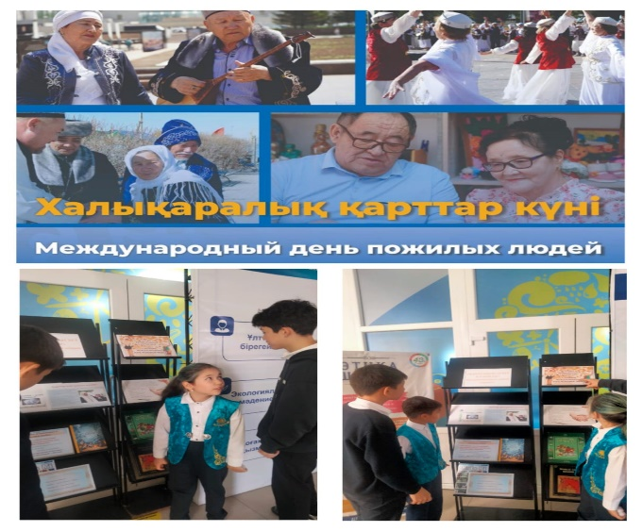

**Күні:** 01.10.2024 ж.

**Іс-шара:** Қоғамның зерделі қарттары бүгінгі жастардың таптырмас асыл қазынасы болып саналады. Қазақ халқының атадан балаға беріліп келе жатқан игі дәстүрі – үлкенді сыйлау, қарияны құрметтеу. Осы дәстүрді 1 қазанда болатын Халықаралық қарттар күні айқындайды. Осы мерекеге орай, "Оқуға құштар мектеп" жобасы аясында мектебімізде "Қарттарым - асыл қазынам" атты ақпараттық - кітап көрмесі ұйымдастырылды.  
Көрмедегі ақпаратпен жоғары буын оқушылары бастауыш сынып оқушыларын таныстырды.  
**Мақсаты:** Оқушылардың оқуға қызығушылығын арттыру

[**https://www.instagram.com/p/DAlDkVxi849/?igsh=MXc4bGxhbjUzbTJmZg**](https://www.instagram.com/p/DAlDkVxi849/?igsh=MXc4bGxhbjUzbTJmZg)**==**

**Тақырыбы:** "Қарттарын қадірлеген ел ардақты" атты іс-шарасы

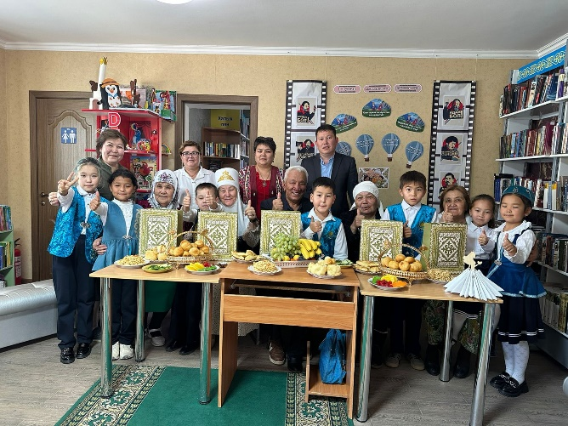

**Күні:** 01.10.2024 ж.

**Іс-шара:** Бүгін 43 ҚББМО мен Астана қаласы әкімдігінің "ОКЖ" 10 бөлімшесі бірігіп "Қарттарын қадірлеген ел ардақты" атты іс-шарасы өткізілді. Іс-шараны 43 ҚББМО директоры Руслан Манарбек ұлы құттықтау сөзімен ашып, қарияларға жақсы тілектерін білдірді. Кездесуге ауыл қариялары қонаққа шақырылып, мектеп оқушылары қонақтарға ән,күй,жыр шашуларын арнады.Кездесу барысында Әсел Кайыркенкызы қонақтарға құрмет көрсетіп, оқушыларға қызықты мәліметтерді берді. Ата-әжелер оқушыларға үлгілі, өнегелі әңгімелер мен ақылдарын айтып,баталарын берді.  
**Мақсаты:** Жас ұрпақты үлкендерді сыйлауға, құрметтеуге тәрбиелеу.

[**https://www.instagram.com/reel/DAlU_t9iLnM/?igsh=bzhwc25mMDE2ajF0**](https://www.instagram.com/reel/DAlU_t9iLnM/?igsh=bzhwc25mMDE2ajF0)

**Тақырыбы:** "Ұстаз аты биік әрі мәңгілік" атты кітап көрмесі

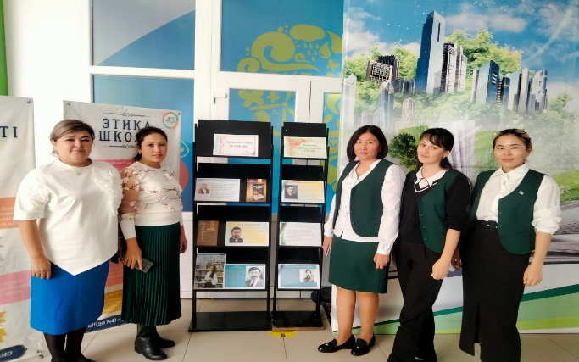

**Күні:** 04.10.2024 ж.

**Іс-шара:** 5-қазан - ұстаздар күнін атап өту қарсаңында мектеп кітапханасы “Ұстаз аты - биік әрі мәңгілік” атты кітап көрмесін ұйымдастырды. Көрмеге қазақ халқының ұлы ағартушы -педагогтары, ойшылдары мен қоғам қайраткерлері А.Құнанбаев, А.Байтұрсынов, Ы.Алтынсарин, М.Жұмабаев, Ж.Аймауытов, М.Дулатов, Х.Досмұхамедов туралы мәліметтер мен кітаптары қойылды. Ол кісілер өз еңбектері арқылы қазақ этнопедагогикасының қалыптасуына теориялық алғышарттар жасады. Олар бүкіл Қазақстан халқына ұлттық тәрбие беру, ол үшін қазақтың ұлттық мектебін жасау, ол мектептегі ұлттық тәрбиенің мақсаты, міндеттері, мазмұны, әдістері мен құралдары және нәтижесін негіздеді.  
**Мақсаты:** Ұстаз атын ұлықтау, халқымыздың ағартушыларының еңбектерін дәріптеу.

[**https://www.instagram.com/reel/DAtQNA8Mjfg/?igsh=b3N1Nmp5dDN6Z2h3**](https://www.instagram.com/reel/DAtQNA8Mjfg/?igsh=b3N1Nmp5dDN6Z2h3)

**Тақырыбы:** "Сәкен- сыршыл ақын" атты әдеби кеш

|  |  |
| --- | --- |
|  |  |

**Күні:** 17.10.2024 ж.

**Іс-шара:** “Біртұтас тәрбие бағдарламасы” бойынша “Ұлттық құндылықтар” күні “Оқуға құштар мектеп” жобасы шеңберінде мектебімізде ақын,жазушы,қоғам қайраткері Сәкен Сейфуллиннің туғанына 130 жыл толуына орай “Сәкен -сыршыл ақын” атты әдеби кеш өтті. Мектеп кітапханашысы С.Сейфуллиннің еңбектері мен өмір жолы туралы мәлімет беріп, оқушылар ақынның өлеңдерін мәнерлеп оқыды. Директордың тәрбие ісі жөніндегі орынбасары Саттыбаева К.К. белсенді қатысқан оқушыларды алғыс хатпен марапаттады.  
**Мақсаты:** Оқушылардың оқуға қызығушылығын арттыру  
Пән мұғалімдері: Рахимбаева Г.С., Рүстемова Б.М., Халмурзаева Ж.Ә., Ахметжанова А.Г.

[**https://www.instagram.com/reel/DBQ3Cd4ia9h/?igsh=a216bW9mZ3doMTBn**](https://www.instagram.com/reel/DBQ3Cd4ia9h/?igsh=a216bW9mZ3doMTBn)

**Тақырыбы:** "Кітап - сарқылмас рухани қазына" атты кітапханаға саяхат

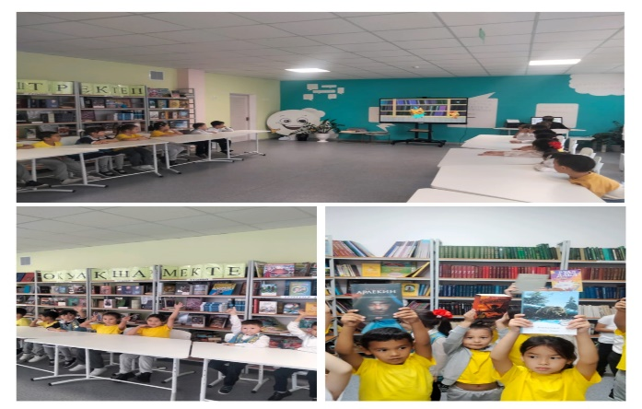

**Күні:** 24.10.2024 ж.

**Іс-шара:** Кітапханашы күні – қызметкерлердің ғана мерекесі емес, ол оқырмандардың да мерекесі. Кітапханалар – ғасырлар бойы келе жатқан биік парасаттылық пен білімділіктің киелі ордасы. Олар оқырман мен кітап арасындағы алтын көпір. Ал кітап пен кітапхананың тіршілігіне жан беретін, ұлттық құндылықтар мен оқырмандар арасын жалғастырушы кітапханашылар. Кітапхана – білім мен ғылым ордасы. Бұл демалуға, ойлануға, әрине көп нәрсе білуге болатын жер. Кітапхана – ғылым ордасы. 24-қазан Кітапханашылар күніне орай 1 сынып оқушыларына "Кітап - сарқылмас рухани қазына" атты кітапханаға саяхат ұйымдастырылды.Оқушылар кітапханамен таныстырылып, ережелері үйретілді. Оқушылар өздеріне ұнаған кітаптармен танысты.  
Мақсаты: Оқырман санын арттыру, оқушылардың оқуға қызығушылығын арттыру.  
Өткізген: Кітапхана меңгерушісі -Ахметжанова А.Г. Сынып жетекшілер- Ниеткалиева А.Д.,Медет Г.

[**https://www.instagram.com/reel/DBfvexDCMX_/?igsh=MWE1aTFzcGZvbjRhNQ**](https://www.instagram.com/reel/DBfvexDCMX_/?igsh=MWE1aTFzcGZvbjRhNQ)**==**

**Тақырыбы:** «Бір ел- бір кітап 2024» акциясын қорытындылау

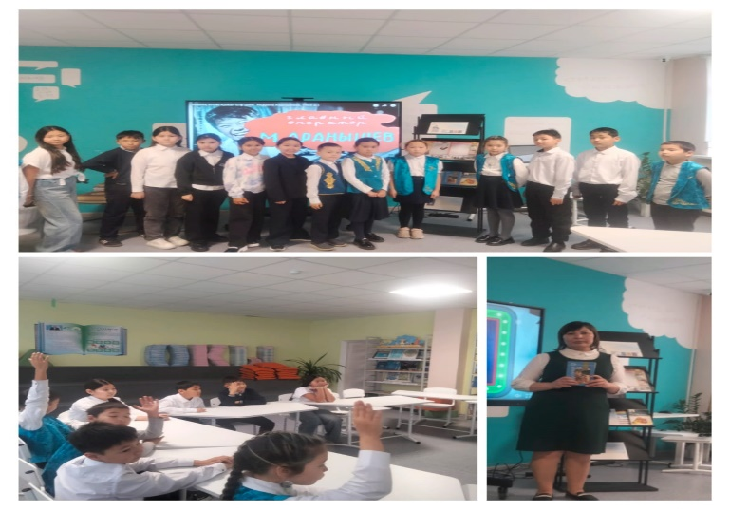

**Күні:** 15.10.2024 ж.

**Іс-шара:** "Оқуға құштар мектеп" жобасы аясында қазақ прозасына өзгеше өрнек, ғажайып сыр-сипат әкелген көрнекті қазақ жазушысы, балалар әдебиетінің классигі Бердібек Соқпақбаевтың туғанына 100 жыл толуына орай «Бір ел- бір кітап 2024» акциясын қорытындылау мақсатында кітапханалық сағат өтті. Б.Соқпақбаевтың танымал повесті желісімен түсірілген «Менің атым Қожа» көркем фильмінен үзінді қосылды. Мектеп кітапханашысы ұйымдастырған көрмеге "Менің атым Қожа", "Балалық шаққа саяхат", "Әжесінің баласы" кітаптары қойылды. "Қайдасың, Гауhар?", "Өлгендер қайтып келмейді" кітаптарын QR – код арқылы оқыған оқушылар викториналық ойынға қатысып, сұрақтарға жауап берді. Жазушы шығармасы мен кейіпкерлердің іс-әрекеттерін талдады.  
**Мақсаты:** "Бір ел - бір кітап 2024" акциясын қорытындылау, жазушының шығармашылығын насихаттау, оқушылардың кітап оқуға қызығушылығын арттыру.

[**https://www.instagram.com/reel/DBf8zjWic3X/?igsh=MW42MDRrNXg2bzNzbw**](https://www.instagram.com/reel/DBf8zjWic3X/?igsh=MW42MDRrNXg2bzNzbw)**==**

**Тақырыбы:** "Менің Отаным - Қазақстан" атты кітап көрмесі

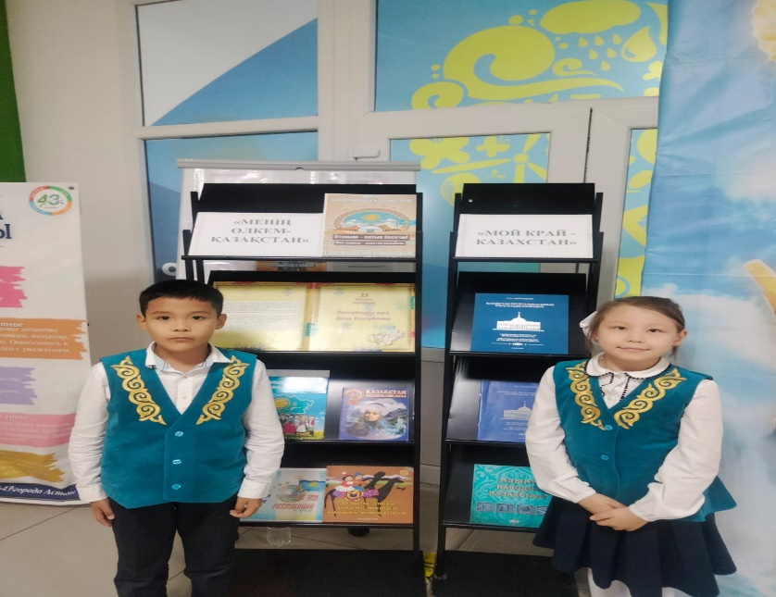

**Күні:** 24.10.2024 ж.

**Іс-шара:** 25 - қазан Республика күніне орай "Менің Отаным - Қазақстан" атты кітап көрмесі ұйымдастырылды. Көрмеге «Қазақстан Республикасы күні мерекесінің тарихы», «Менің Отаным – Қазақстан», «Қазақстан еліне саяхат», «Менің елім – Қазақстан» және тағы басқа кітаптар қойылып, үзіліс кезінде оқушылар өздерін қызықтырған кітатарды алып оқыды.  
**Мақсаты:** Оқушыларды өз Отанын сүюге, Қазақстанда тұратынын мақтаныш етуге, туған халқының тілін, мәдениетін, салт – дәстүрін қастерлейтін саналы да парасатты азаматтар тәрбиелеу

[**https://www.instagram.com/reel/DBf-uB-CfKr/?igsh=MWgyOXIyZHRiZ3VhOA**](https://www.instagram.com/reel/DBf-uB-CfKr/?igsh=MWgyOXIyZHRiZ3VhOA)**==**

**Тақырыбы: «**Кел,балалар,оқылық!» атты 20 минуттық кітап оқу жобасы

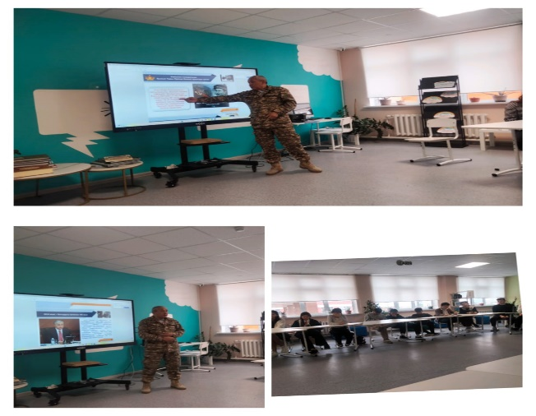

**Күні:** 21.10.2024 ж.

**Іс-шара:** “Оқуға құштар мектеп” жобасы аясында құрылған “Кел,балалар,оқылық!” атты 20 минуттық кітап оқу жобасы бойынша алғашқы әскери даярлық пәні мұғалімі Бахтыбек Тоқсанұлы 10-11 сынып оқушыларына биыл 100 жылдығы аталып өтіп жатқан Рақымжан Қошқарбаевтың өмірі мен қазақ елі үшін жасалған ерлігі жайлы баяндап, келе жатқан Республика күні үшін бұл еңбектердің маңызын атап өтті. Оқушыларды ата-бабаларын үлгі тұтып, олар жайлы кітап оқуға шақырды.  
**Мақсаты:** Оқушылардың оқуға қызығушылығын арттыру, отансүйгіштік қасиеттерін дамыту.  
Пән мұғалімі: Райымбеков Б.Т.

[**https://www.instagram.com/reel/DBaegw6imRQ/?igsh=b3M5ZHExOTByemY0**](https://www.instagram.com/reel/DBaegw6imRQ/?igsh=b3M5ZHExOTByemY0)